venerdì 22 febbraio 2013 – ore 19
presso la libreria ORSA MINORE
Via Soccorso 123, San Severo
Anna Rita Martire
presenta
SENZA PELLE
(Vertigo, 2013)
intervengono
Michele Colucci, Sara Croce
legge
Sarita Monti
con sottofondo musicale dal vivo eseguito dall’autrice
.
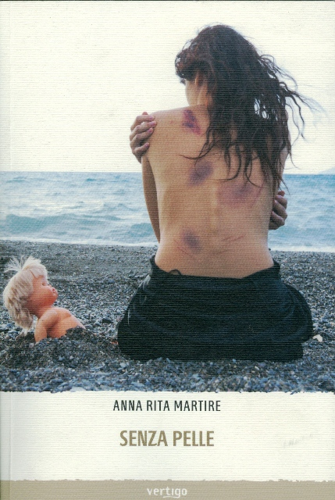 | Riusciva a sentire il dolore di tutti, era un bombardamento di facce, di occhi, di fiati, di silenzi urlanti e piccole mani tese. Le urtavano contro a velocità impazzita, non poteva far niente per fermarli. Poteva solo cercare di schivarli. Invano. Le roteavano intorno, ci nuotava dentro, sbigottita e impotente.  Viola è donna, è madre. Eppure in lei sopravvive la giovane e fragile adolescente che amava suo padre, il mare e i libri. Viola ha amato, ha sofferto, ma deve ritrovare la forza di andare avanti, per lei, per suo figlio e per Stefano, il marito che ha perso prematuramente. Dopo di lui, l’incontro passionale e doloroso con Federico, pittore tormentato, la costringerà a fare i conti con il segreto devastante del suo passato.  Il romanzo della Martire è sincero, crudo, scomodo per certi versi. Un libro in cui ci si guarda dentro con una onestà disarmante. Perché solo conoscendo i nostri abissi possiamo risalire verso la superficie, lì dove si trova la luce.
Anna Rita Martire è nata il 20 agosto del 1976 a Foggia. Laureata in discipline musicali e pianista svolge attività concertistica e didattica, con particolare riferimento a bambini in età prescolare. Vive a Lucera. Senza pelle è il suo primo romanzo.

